令和元年１０月吉日
令和元年度 札幌市特別活動研究会
「全市研究大会」開催のご案内

札幌市特別活動研究会 会長 小村 淳 （札幌市立澄川中学校 校長）

秋冷の候、皆様におかれましては、ますますご清祥のこととお喜び申し上げます。
さて、この度以下の内容で、札幌市特別活動研究会「全市研究大会」を開催いたします。
つきましては、ぜひ多くの皆様にご参加をいただきたく、ご案内申し上げます。
１ 期 日 令和元年１２月１３日(金)
２ 会 場 札幌市立中央小学校（中央区大通東６丁目）
３ 主 催 札幌市特別活動研究会
４ 後 援 札幌市小学校長会 札幌市中学校長会
５ 内 容 授業公開・研究討議
第４学年 学級活動（１）
議題名 『学級のレベルアップを目指して』
指導者 山田 了己 先生
６ 時 程
13:10 13:40 14:25 14:40 14:55 16：15 16：35
受付 | 授業公開  （学級活動） | 移動 | 開会式 | 全体会  ・研究部より  ・研究討議 | 指導助言  ・講評 | 閉会式





◇ 別紙申し込み用紙にて１２月６日（金）までにお申し込みください。
◇ 駐車スペースがありませんので、公共交通機関の利用などをご検討ください。
◇ 申込先 札幌市立もみじの丘小学校 校長 井田 敦（札幌市特別活動研究会）
FAX 011-897-0044 （TEL ８０５－１６０５）
FAX送信票
送付先
札幌市立もみじの丘小学校 井田 敦 行
（札幌市特別活動研究会）
FAX番号 897-0044
令和元年度 札幌市特別活動研究会「全市研究大会」参加申込書
全市研究大会への参加を申し込みます。
氏 名
学校名
（所属先）
連絡先 | TEL
備考

【周辺地図】
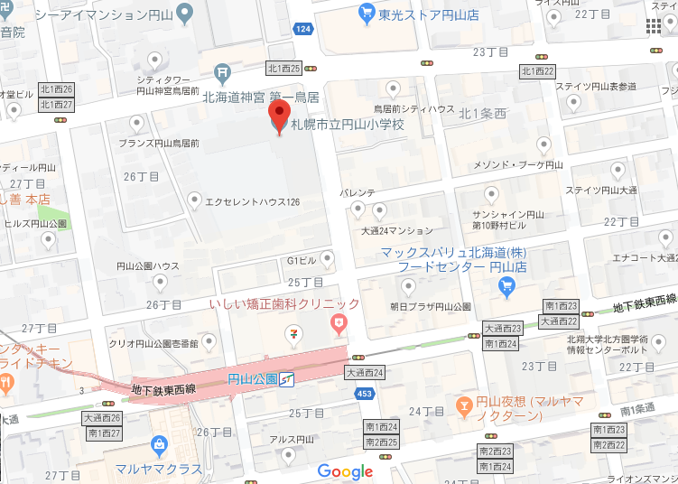

アクセス 地下鉄東西線円山公園駅下車 ５番出口から徒歩約５分
※駐車スペースはありませんので、公共交通機関をご利用ください。

